EXCURSION A SANTANDER
5 DE AGOSTO DE 2017
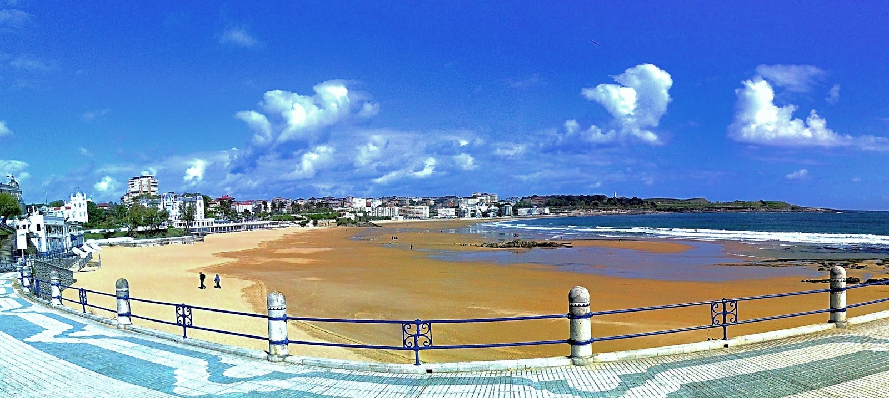
PRECIO EMPADRONADO: 6 EUROS
PRECIO NO EMPADRONADO 15 EUROS
SALIDA: 7.30 DE LA PLAZA MAYOR
INSCRIBIRSE EN EL AYUNTAMIENTO A PARTIR DEL 20 DE JULIO Y HASTA EL 2 DE AGOSTO (AMBOS INCLUÍDOS)

